cUkRICULUM Vi i AE
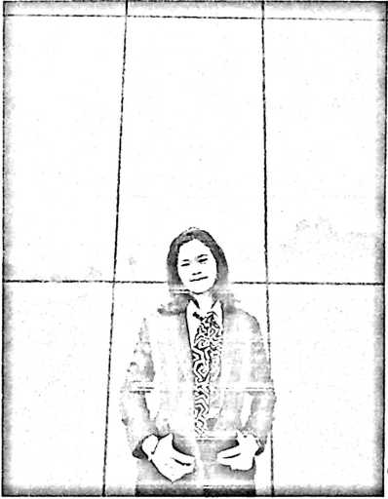
Yustin Martin Manda lahir di Palawa’ pada
tanggal 15 Oktober 1997. Lahir dari pasangan Marthin
Manda (Ayah) dan Ludia Rampo (Ibu). Penulis adalah
anak kelima dari tujuh bersaudara. Penulis
menyelesaikan Sekolah Dasar di SDN 1 Bangkelekila’
pada tahun 2010, pada tahun itu juga penulis
melanjutkan studi di SMPN 1 Balusu dan selesai pada
tahun 2013, kemudian penulis melanjutkan pendidikan
di SMAN 1 Sesean dan selesai pada tahun 2016.
Pada tahun 2016 penulis melanjutkan pendidikan di perguruan tinggi tepatnya
di Sekolah Tinggi Agama Kristen Negeri (STAKN) Toraja yang sekarang telah diubah
menjadi Institut Agama Kristen Negeri (IAKN) Toraja dan penulis mengambil jurusan
Toelogi Kristen.

